Teie |  | nr
Meie | 26.01.2026 | nr | 2-25-18046

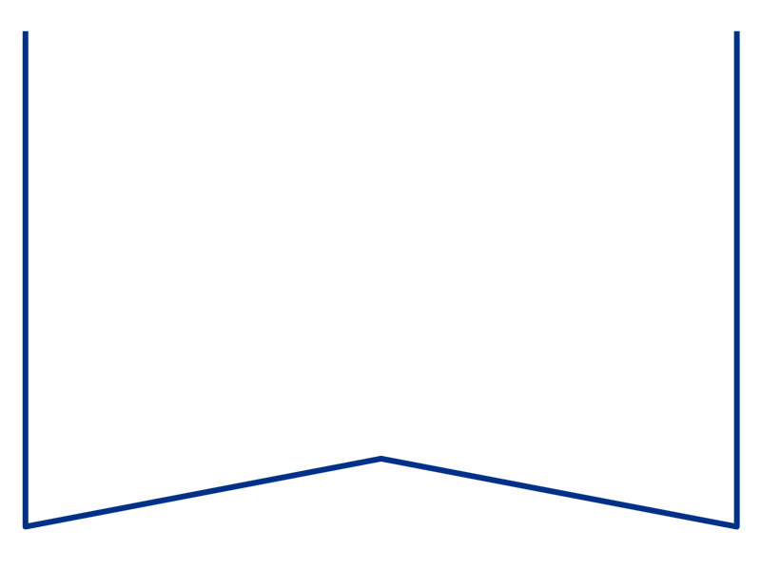

Konkurentsiameti maksejõuetusteenistus

Tatari 39,
TALLINN 10134
e-post: maksejõuetus@konkurentsiamet.ee

Kohtunõue

Tartu Maakohtu menetluses on tsiviilasi nr 2-25-18046, Osaühing P.P Building (rk 14013957) avaldus pankroti väljakuulutamiseks, milles on ilmnenud raugemise olukord PankrS § 30 lg 1 tähenduses.

Tartu Maakohtu 16.12.2025.a kohtumäärusega määrati Osaühing P.P Building pankrotimenetluse raugemise vältimiseks pankrotimenetluse kulude katteks deposiidina selleks ettenähtud kontole makstava summa suuruseks 1500 (üks tuhat viissada ) eurot, maksmise tähtajaks 06.01.2026.a. Vastav teade on avaldatud Ametlikes Teadaannetes 16.12.2025.a.

Teen ettepaneku PankrS § 30 lg 5 kohaselt menetluses esitada avaldus pankrotimenetluse läbiviimiseks avaliku uurimisena.
Seisukoht esitada hiljemalt 25.02.2026.a.

Lugupidamisega

Zakaria Nemsitsveridze /allkirjastatud digitaalselt/
Tartu Maakohtu kohtunik

Natalia Mark
Tartu Maakohtu Tartu kohtumaja
kohtuistungisekretär
5885 2905, natalia.mark@kohus.ee

